**施耐德PLC功能對應暫存器位址與值**

**Last Updated : 2023/03/20, mwchang.**

**[控制盤燈號規則]**

**情況一 : 若DI_15沒亮時(「全關」 = 0 )，依據燈號狀態由二進制轉為十進制，就是對應的暫存器地址0之值。 ( 逆向推把暫存器地址0之值轉成二進位後補上0到16位即為DI_0~15燈號狀態 )**

**情況二 : 推測由於暫存器能記的範圍在-32768~32768之間，因此「全關」(DI_15)亮時，暫存器的數字將會變成負，只有「全關」亮的時候為 -32768 ( - 2**15 )，而其餘面燈號( DI_0~DI_14 )的二進制轉成十進位再 -32768即為暫存器地址0之值。( 逆向推把暫存器地址0之值+32768，再轉成二進位後補上0到15位即為DI0~14的燈號狀態 )**

|  |  |  |  |  |  |  |  |  |  |  |  |  |  |  |  |  |
| --- | --- | --- | --- | --- | --- | --- | --- | --- | --- | --- | --- | --- | --- | --- | --- | --- |
| **Register [0, 1]** | **PLC’s DI** | | | | | | | | | | | | | | | |
| **[0]**  **電源** | **[1]現場** | **[2]**  **遠方** | **[3]**  **上**  **升** | **[4]**  **下降** | **[5]**  **全開** | **[6]**  **超全開** | **[7]**  **超全關** | **[8]**  **鬆纜** | **[9]**  **3E逃脫** | **[10]**  **過載** | **[11]**  **過熱** | **[12]**  **緊停** | **[13]**  **過負荷** | **[14]**  **接地** | **[15]**  **全關** |
| **0, 0** | **0** | **0** | **0** | **0** | **0** | **0** | **0** | **0** | **0** | **0** | **0** | **0** | **0** | **0** | **0** | **0** |
| **1, 0** | **1** | **0** | **0** | **0** | **0** | **0** | **0** | **0** | **0** | **0** | **0** | **0** | **0** | **0** | **0** | **0** |
| **2, 0** | **0** | **1** | **0** | **0** | **0** | **0** | **0** | **0** | **0** | **0** | **0** | **0** | **0** | **0** | **0** | **0** |
| **3, 0** | **1** | **1** | **0** | **0** | **0** | **0** | **0** | **0** | **0** | **0** | **0** | **0** | **0** | **0** | **0** | **0** |
| **4, 0** | **0** | **0** | **1** | **0** | **0** | **0** | **0** | **0** | **0** | **0** | **0** | **0** | **0** | **0** | **0** | **0** |
| **5, 0** | **1** | **0** | **1** | **0** | **0** | **0** | **0** | **0** | **0** | **0** | **0** | **0** | **0** | **0** | **0** | **0** |
| **6, 0** | **0** | **1** | **1** | **0** | **0** | **0** | **0** | **0** | **0** | **0** | **0** | **0** | **0** | **0** | **0** | **0** |
| **7, 0** | **1** | **1** | **1** | **0** | **0** | **0** | **0** | **0** | **0** | **0** | **0** | **0** | **0** | **0** | **0** | **0** |
| **8, 0** | **0** | **0** | **0** | **1** | **0** | **0** | **0** | **0** | **0** | **0** | **0** | **0** | **0** | **0** | **0** | **0** |
| **9, 0** | **1** | **0** | **0** | **1** | **0** | **0** | **0** | **0** | **0** | **0** | **0** | **0** | **0** | **0** | **0** | **0** |
| **10, 0** | **0** | **1** | **0** | **1** | **0** | **0** | **0** | **0** | **0** | **0** | **0** | **0** | **0** | **0** | **0** | **0** |
| **類推直到全關亮起([15])** | | | | | | | | | | | | | | | | |
| **-32768, 0** | **0** | **0** | **0** | **0** | **0** | **0** | **0** | **0** | **0** | **0** | **0** | **0** | **0** | **0** | **0** | **1** |
| **-32767, 0** | **1** | **0** | **0** | **0** | **0** | **0** | **0** | **0** | **0** | **0** | **0** | **0** | **0** | **0** | **0** | **1** |
| **-32766, 0** | **0** | **1** | **0** | **0** | **0** | **0** | **0** | **0** | **0** | **0** | **0** | **0** | **0** | **0** | **0** | **1** |
| **-32765, 0** | **1** | **1** | **0** | **0** | **0** | **0** | **0** | **0** | **0** | **0** | **0** | **0** | **0** | **0** | **0** | **1** |
| **以此類推直到最後(全亮)** | | | | | | | | | | | | | | | | |

**[HMI之開上升、下降、停止、緊急停止之規則]**

**更改暫存器地址499之值便可改變DO狀態，各值對應DO狀態如下表。**

|  |  |  |  |  |
| --- | --- | --- | --- | --- |
| **Register [499]** | **PLC’s DO** | | | |
| **[2] 停止** | **[3] 開啟** | **[4]關閉** | **[5] 緊急停止** |
| **32** | **0** | **0** | **0** | **0** |
| **33** | **1** | **0** | **0** | **0** |
| **34** | **0** | **1** | **0** | **0** |
| **36** | **0** | **0** | **1** | **0** |
| **40** | **0** | **0** | **0** | **1** |
| **以下功能尚未用到** | | | | |
| **30** | **0** | **1** | **1** | **1** |
| **35** | **1** | **1** | **0** | **0** |
| **37** | **1** | **0** | **1** | **0** |
| **38** | **0** | **1** | **1** | **0** |
| **39** | **1** | **1** | **1** |  |

**[石岡壩HMI與CANS HMI (控制盤貼的名稱) 功能名稱對應表]**

|  |  |  |
| --- | --- | --- |
| **DI** | **石岡壩HMI** | **CANS HMI (控制盤)** |
| **0** | **電源** | **電源** |
| **1** | **現場** | **現場** |
| **2** | **遠方** | **遠方** |
| **3** | **上升** | **上升** |
| **4** | **下降** | **下降** |
| **5** | **全開** | **全開** |
| **6** | **超全開** | **超全開** |
| **7** | **超全關** | **超全關** |
| **8** | **鬆纜** | **關閉過扭力** |
| **9** | **3E逃脫** | **3E逃脫** |
| **10** | **過載** | **吊門機過載** |
| **11** | **過熱** | **馬達過熱逃脫** |
| **12** | **緊停** | **緊急停止** |
| **13** | **過負荷** | **開啟過扭力** |
| **14** | **接地** | **接地故障** |
| **15** | **全關** | **全關** |

**[電壓/電流/開度]**

**電壓、電流與開度存在暫存器位址2、3、4、5、6、7這六位 :**

|  |  |  |
| --- | --- | --- |
| **物理量** | **前半暫存器位址** | **後半暫存器位址** |
| **電壓** | **3** | **2** |
| **電流** | **5** | **4]** |
| **開度** | **7** | **6** |

**原石岡壩HMI會直接問位址2~11的值，上面六位看到的值應該會是蠻大的整數，兩個整數代表一個值，此值可以用IEEE 754標準轉換，C#原本的lib在轉換上有些障礙，因此這邊說明如何自己刻**

**轉換程式 :**

1. **把讀進來的整數除256就是前兩位，餘數就是後兩位 :   
    [?] -> [XX YY]**
2. **換出來之後要分別轉成二進制並分開看 :  
    [XX YY]->[XXXXXXXX YYYYYYYY]->[XXXXXXXX] [YYYYYYYY]**
3. **如果轉出來的值不到八位，可能需要補零(左邊) :  
    [XXXXX] [YYYYYY] -> [000XXXXXX] [00YYYYYY]**
4. **把兩個整數值處理好後，把四個二進制共32位的bit string轉成浮點數 :  
    [XXXXXXXXYYYYYYYYZZZZZZZQQQQQQQQ] -> #.##**

***EXAMPLE***

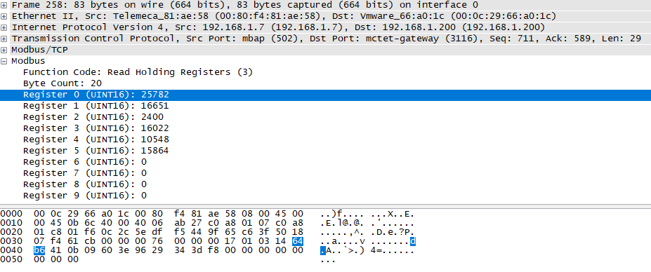

( 這個封包是PLC回應HMI的READ，HMI問的是register address [0~11] )

>讀到的回傳值 [25782, 16651, 2400, 16022, 10548, 15864, 0, 0, 0, 0]

>轉成16進位(下面封包內容可以看到) [64 b6, 41 0b]

>位置互換並分開看變成 [41, 0b, 64, b6]

>每兩位轉成二進制 [1000001, 1011, 1100100, 10110110]

>不滿8bit的左邊補0並串接 [01000001 00001011 01100100 10110110]

>餵給IEEE754轉成浮點數並四捨五入到小數點後第一位 [8.7]